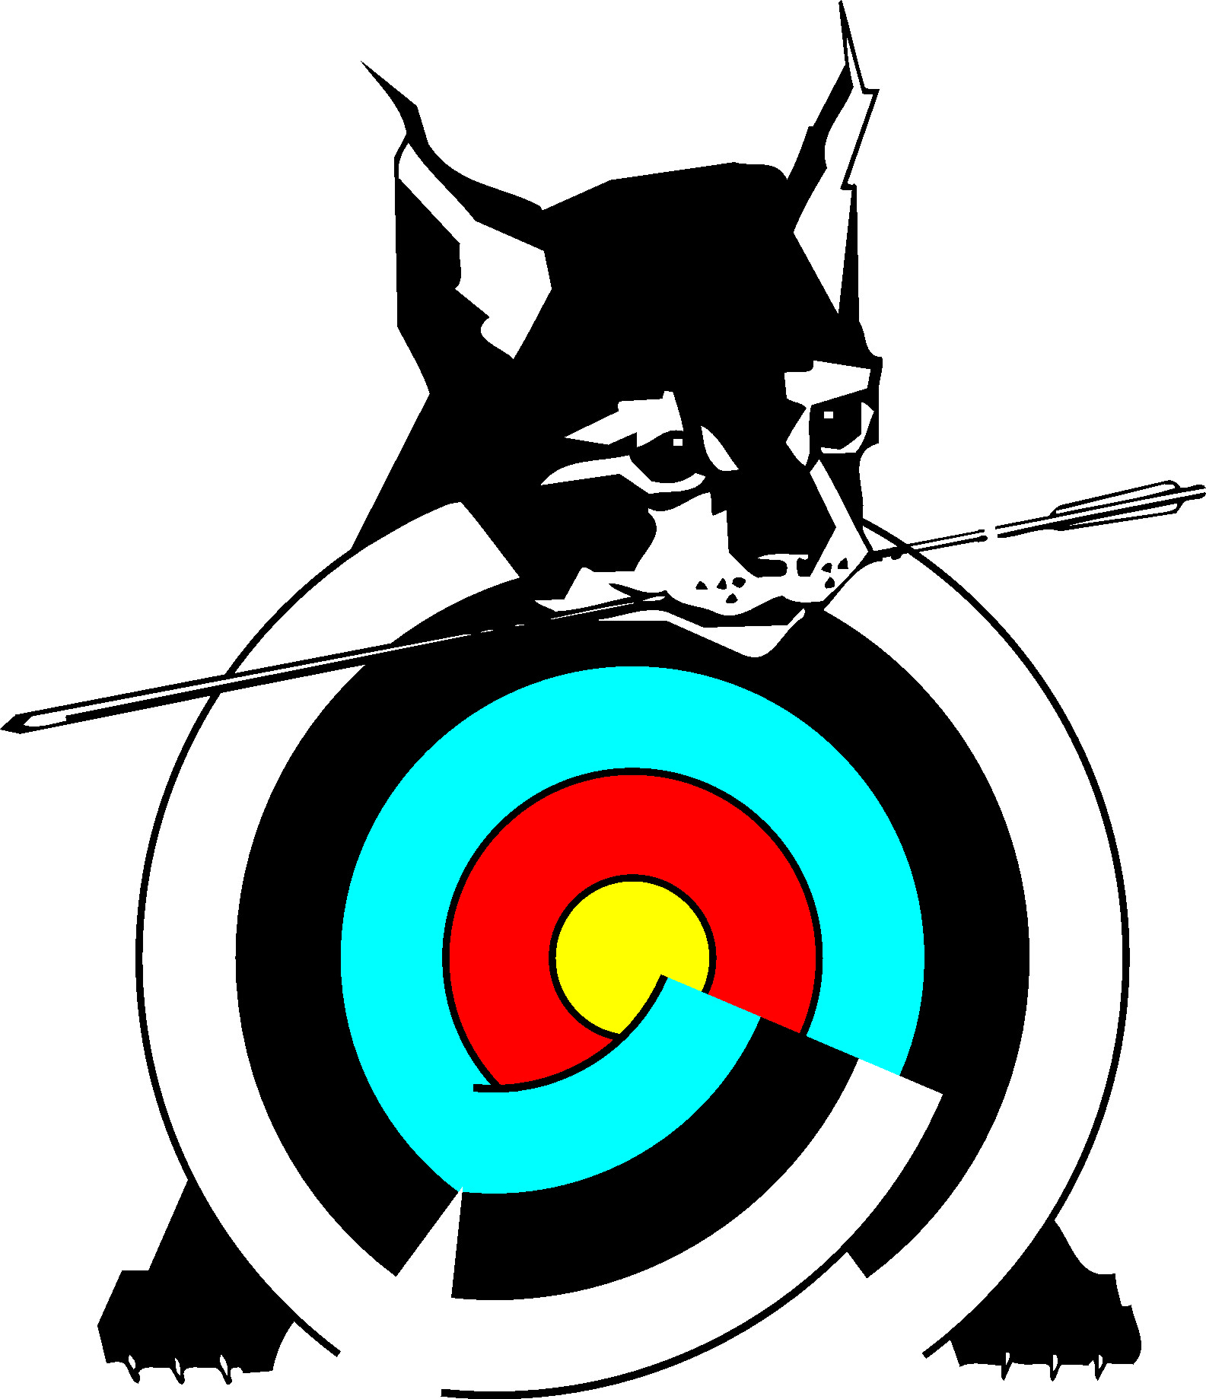
Järvakandi Ilves Cup

Aeg
Võistlus toimub 19.septembril 2009. Võistlus algab kell 10:00 kahe 3-noolese prooviseeriaga.

Koht
Võistlus toimub Järvakandi Vibuklubi „Ilves“ vibustaadionil.

Harjutus
Võisteldakse kahes võistlusklassis – sportvibu ja plokkvibu.
Lastakse harjutust FITA-1, alustatakse lühematest distantsidest (30, 50, 60/70, 70/90).
Täiskasvanute seas võisteldakse eri klassides, jaotus 2009. aasta tulemuste põhjal.
Sportvibud: Plokkvibud:
A klass 1200 - ... A-klass 1300 - ...
B klass 1100 – 1199 B-klass ... - 1299
C klass ... – 1099
Võistkonnavõistlus toimub harjutuses 3 x FITA-1. Ühe võistkonna võivad moodustada erinevatesse tasemeklassidesse kuuluvad sportlased. Näiteks: 2 A-klassi ja 1 C-klassi sportvibu mees.

Kadetid (sündinud 1993 ja hiljem) Noorte FITA-1
Tidetid (sündinud 1996 ja hiljem) 2 x 20 meetrit (d=80)
Lapsed (sündinud 1999 ja hiljem) 2 x 15 meetrit (d=80)
Tidetid ja lapsed võistlevad esimese kahe distantsi ajal ja lasevad kolme noolega.

Osavõtumaks
Osavõtumaks on 150 krooni, tidettidel ja lastel 60 krooni.

Registreerimine
Registreerimine toimub e-posti teel kuni 17. septembri kella 20:00ni. taavet@matti.ee

Autasustamine
Autasustatakse iga võistlusklassi kolme esimest karika ja diplomiga. Võistkondi autasustatakse diplomitega.

NB!
- Iga võistleja vastutab oma tervisliku seisundi eest ise.
- Jälgi informatsiooni www.vibuklubiilves.ee
- Majutus ja toitlustamine taavet@matti.ee

